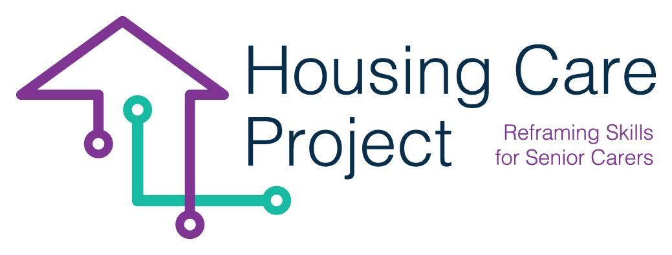

g
2022 – 2024
Human-Digit WBL Toolkit

By
Ilmiolavoro srl
https://housingcare.net
Modello Calendario
Project result n. 2
Housing Care Project

Contenuti

01 Modello calendario 3

The European Commission support for the production of this publication does not constitute an endorsement of the contents which reflects the views only of the authors, and the Commission cannot be held responsible for any use which may be made of the information contained therein 2021-1-IT01-KA220-VET-000032949

01
Strumento n. 5 Modello calendario

Creazione di un calendario di un percorso di apprendimento basato sul lavoro
Resp. ilmiolavoro srl

Di seguito sono riportati due modelli di calendario da creare per ogni singolo operatore sanitario.
Il primo modello si riferisce a un calendario di 4 settimane, il secondo a un calendario di 7 settimane.
In entrambi gli scenari, la durata del percorso di apprendimento basato sul lavoro è di 30 ore.
Dopo i modelli di calendario, ci sono anche due quadri di calendario. Questi sono, ovviamente, flessibili.
Ipotesi calendario di 4 settimane (preferibile)

Nome e cognome dell’operatore sanitario ___________________________________
Nome e cognome del tutor _____________________________________
Percorso di apprendimento basato sul lavoro da ___/___/2023 a ___/___/2023
Data | Ore | Note
___/___/2023 | 4
___/___/2023 | 4
___/___/2023 | 4
___/___/2023 | 3
___/___/2023 | 0,5 | Valutazione formativa
___/___/2023 | 4
___/___/2023 | 3
___/___/2023 | 0,5 | Monitoraggio
___/___/2023 | 4
___/___/2023 | 3
Totale | 30

Ipotesi di un calendario di 7 settimane

Nome e cognome dell’operatore sanitario ___________________________________
Nome e cognome del tutor _____________________________________
Percorso di apprendimento basato sul lavoro da ___/___/2023 a ___/___/2023
Data | Ore | Note
___/___/2023 | 2
___/___/2023 | 2
___/___/2023 | 2
___/___/2023 | 2
___/___/2023 | 0,5 | Valutazione formativa
___/___/2023 | 2
___/___/2023 | 2
___/___/2023 | 2
___/___/2023 | 2
___/___/2023 | 0,5 | Monitoraggio
___/___/2023 | 2
___/___/2023 | 2
___/___/2023 | 0,5 | Valutazione formativa
___/___/2023 | 2
___/___/2023 | 2
___/___/2023 | 2
___/___/2023 | 2
___/___/2023 | 0,5
Totale | 30

4 settimane (consigliato)

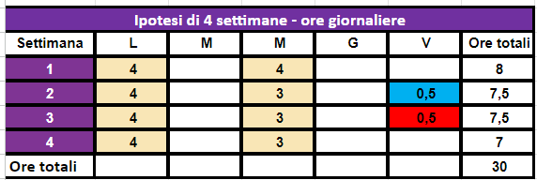

7 settimane

